Утверждения по теме
«Непрерывность функции одной переменной»

- Разностная форма условия непрерывности в точке
Функция  называется непрерывной в точке 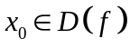, если функция определена в некоторой окрестности точки  и выполняется условие – бесконечно малому приращению аргумента соответствует бесконечно малое приращение функции, т.е: 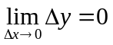
- Cвязь между односторонней непрерывностью функции в точке и непрерывностью функции в точке
1. Если 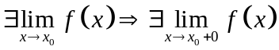 или 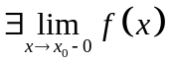. Обратное в общем говоря не верно (например, ).
2. Если в точке правое и левое предельные значения функции  равны, то в точке существует предельное значение этой функции, равное указанным односторонним предельным значениям.

- Классификация точек разрыва функции
Точки разрыва, в которых существует конечное предельное значение, т.е односторонние пределы совпадают, называются устранимыми точками разрыва.
Чтобы устранить разрыв нужно доопределить нашу функцию в точке и положить 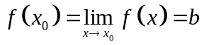. в некоторых случаях нам следует изменить значение функции в точке и положить его равным предельному значению
Все остальные точки разрыва называют точками разрыва второго рода, т.е в них не существует предела или один из односторонних пределов равен 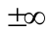. В случае когда один из односторонних пределов равен , точку называют точкой бесконечного разрыва.

- О точках разрыва монотонной функции;
В каждой точке области определения существуют конечные односторонние пределы и, следовательно, монотонная функция может иметь точки разрыва первого рода.

- Локальные свойства непрерывных функций:
  - Непрерывность суммы, произведения, частного двух непрерывных функций;
Если  и непрерывны в точке 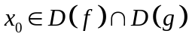, то их алгебраическая сумма 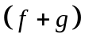, произведение 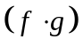 и частное 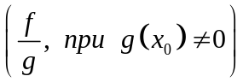 непрерывные функции.

  - Непрерывность сложной функции;
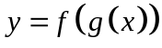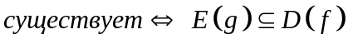
Если функция 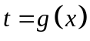непрерывна в точке и 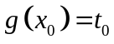, 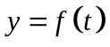непрерывна в точке , тогда непрерывна в точке .

  - Сохранение знака непрерывной в точке функции;
Если функция определена в некоторой окрестности 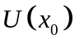, непрерывна в точке , и принимает значения отличные от нуля 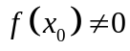, то найдется - окрестность точки такая, что во всех точках этой -окрестности функция имеет тот же знак, что и в точке , т. е.
.

  - Локальная ограниченность непрерывной в точке функции;
Если функция непрерывна в точке , то найдется некоторая окрестность , что функция ограничена, т.е.
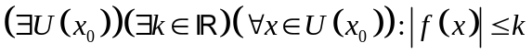.

- Глобальные свойства непрерывных функций:
  - О нулях (первая теорема Больцано-Коши),
Если функция непрерывна на отрезке 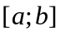, т.е 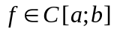, и на концах этого отрезка принимает значение разных знаков, то на интервале 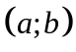 функция имеет хотя бы один ноль, т.е.
.
Геометрический смысл:
Непрерывная кривая находящаяся в двух полуплоскостях относительно оси абсцисс всегда пересекает эту ось хотя бы в одной точке.

  - О промежуточных значениях (вторая теорема Больцано-Коши),
Если функция непрерывна на некотором промежутке и в двух точках этого промежутка  и  принимает не равные значения, то она принимает и все значения заключенные между ними. Для определенности положим, что 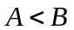
  - Об ограниченности (первая теорема Вейерштрасса),
Если 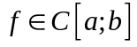, то  ограничена на

  - О достижении наименьшего и наибольшего значений (вторая теорема Вейерштрасса),
Если , то она достигает на этом отрезке свое наименьшее и наибольшее значение. Это означает, что 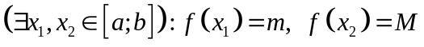

  - Условия существования и непрерывности обратной функции
Функции имеет обратную тогда и только тогда, когда она является биективной.
Если функция 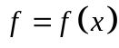 - непрерывна и строго монотонна на отрезке 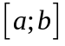, то она имеет обратную функцию которая является непрерывной и строго монотонной в том же смысле что и прямая функция.

- Условие непрерывности монотонной функции
Монотонная функция называется непрерывной тогда и только тогда, когда область ее значений занимает сплошь некоторый промежуток.

- Непрерывность простейших элементарных функций
Дробная рациональная:
Частное двух многочленов непрерывно при каждом значении , кроме тех, что обращают знаменатель в ноль.
Степенная:
Степенная функция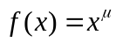 непрерывна при  и любом .При этом в случае, когда 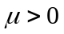, может быть равен нулю. Если же целое либо рациональное с нечетным знаменателем то можно говорить о непрерывности для 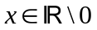.
Показательная:
Показательная функция 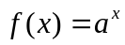при 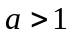 является непрерывной функцией в любой точке бесконечной прямой.
Логарифмическая:
Логарифмическая функция 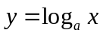 (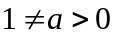) непрерывна и возрастает на всей полупрямой .
Гиперболические:
Гиперболические функции непрерывны в каждой точке области задания.
Тригонометрические:
Функции 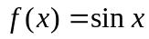 и 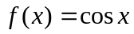 непрерывны в каждой точке бесконечной прямой.
Функции 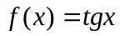 и 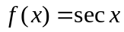 непрерывна в любой точке 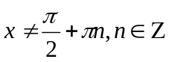, а функции 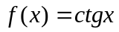 и 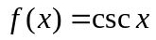 непрерывна в любой точке 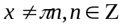 на бесконечной прямой.

- Связь между равномерной непрерывностью и непрерывностью функции на множестве
1. Если равномерно непрерывна на , то она и просто непрерывна на .
2. Теорема Кантора
Если функция непрерывна на отрезке , т.е. непрерывна на ограниченном, замкнутом множестве, то она равномерно непрерывна на этом множестве.

- Теорема Кантора
Если функция непрерывна на отрезке , т.е. непрерывна на ограниченном, замкнутом множестве, то она равномерно непрерывна на этом множестве.

- Лемма Гейне-Бореля
Из любого покрытия интервалами отрезка можно выделить конечное подпокрытие.

- Свойства модуля непрерывности 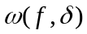
1. 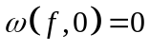
2. 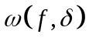 - является монотонной неубывающей на отрезке 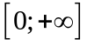
3. - непрерывна на отрезке
4. Обладает свойством полуаддитивности, те 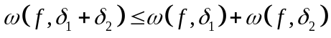
- Связь между свойством равномерной непрерывности функции f на множестве и величиной модуля непрерывности этой функции (критерий равномерной непрерывности функции).
Из определения равномерно непрерывной функции на множестве и модуля непрерывности вытекает, что непрерывна на 